**MODELOS Y BASES DE DATOS**

**Modelo físico**

**2020-1**

**Laboratorio 6/6 [:)]**

**CICLO UNO. TrainingLog**

1. Archivo Contenido. SQL
2. Archivo Contenido. SQL
3. 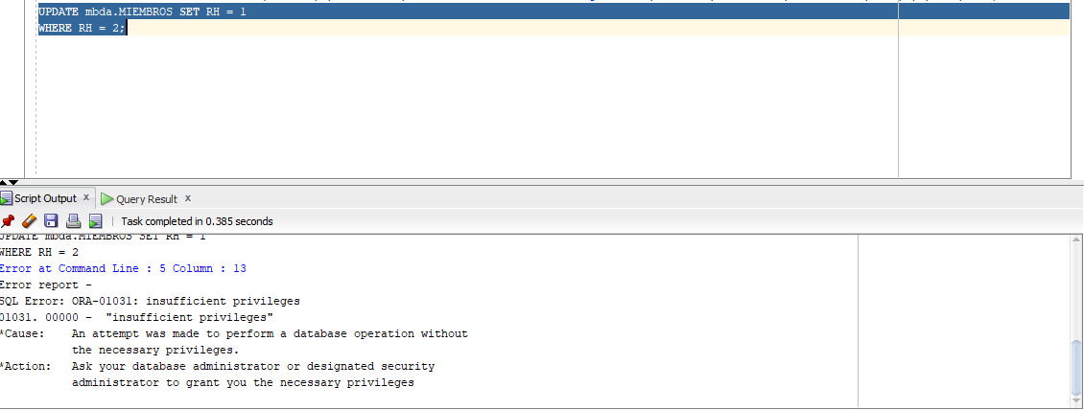No tenemos los privilegios para realizar operaciones como Eliminar o Modificar.
4. Lo debería escribir el desarrollador de la base de datos y la implementación se encuentra en el archivo Contenido. SQL

Retrospectiva:

1. 30 horas cada uno.
2. Incompleto, nos faltó probar Seguridad y CRUD, pruebas por temas de tiempo.
3. El mayor logro fue realizar la mayor parte del laboratorio ya que este es un tema complejo y extenso de realizar.
4. No tuvimos problemas técnicos.
5. Como equipo lo que hicimos bien fue repartir el laboratorio para optimizar en tiempo.